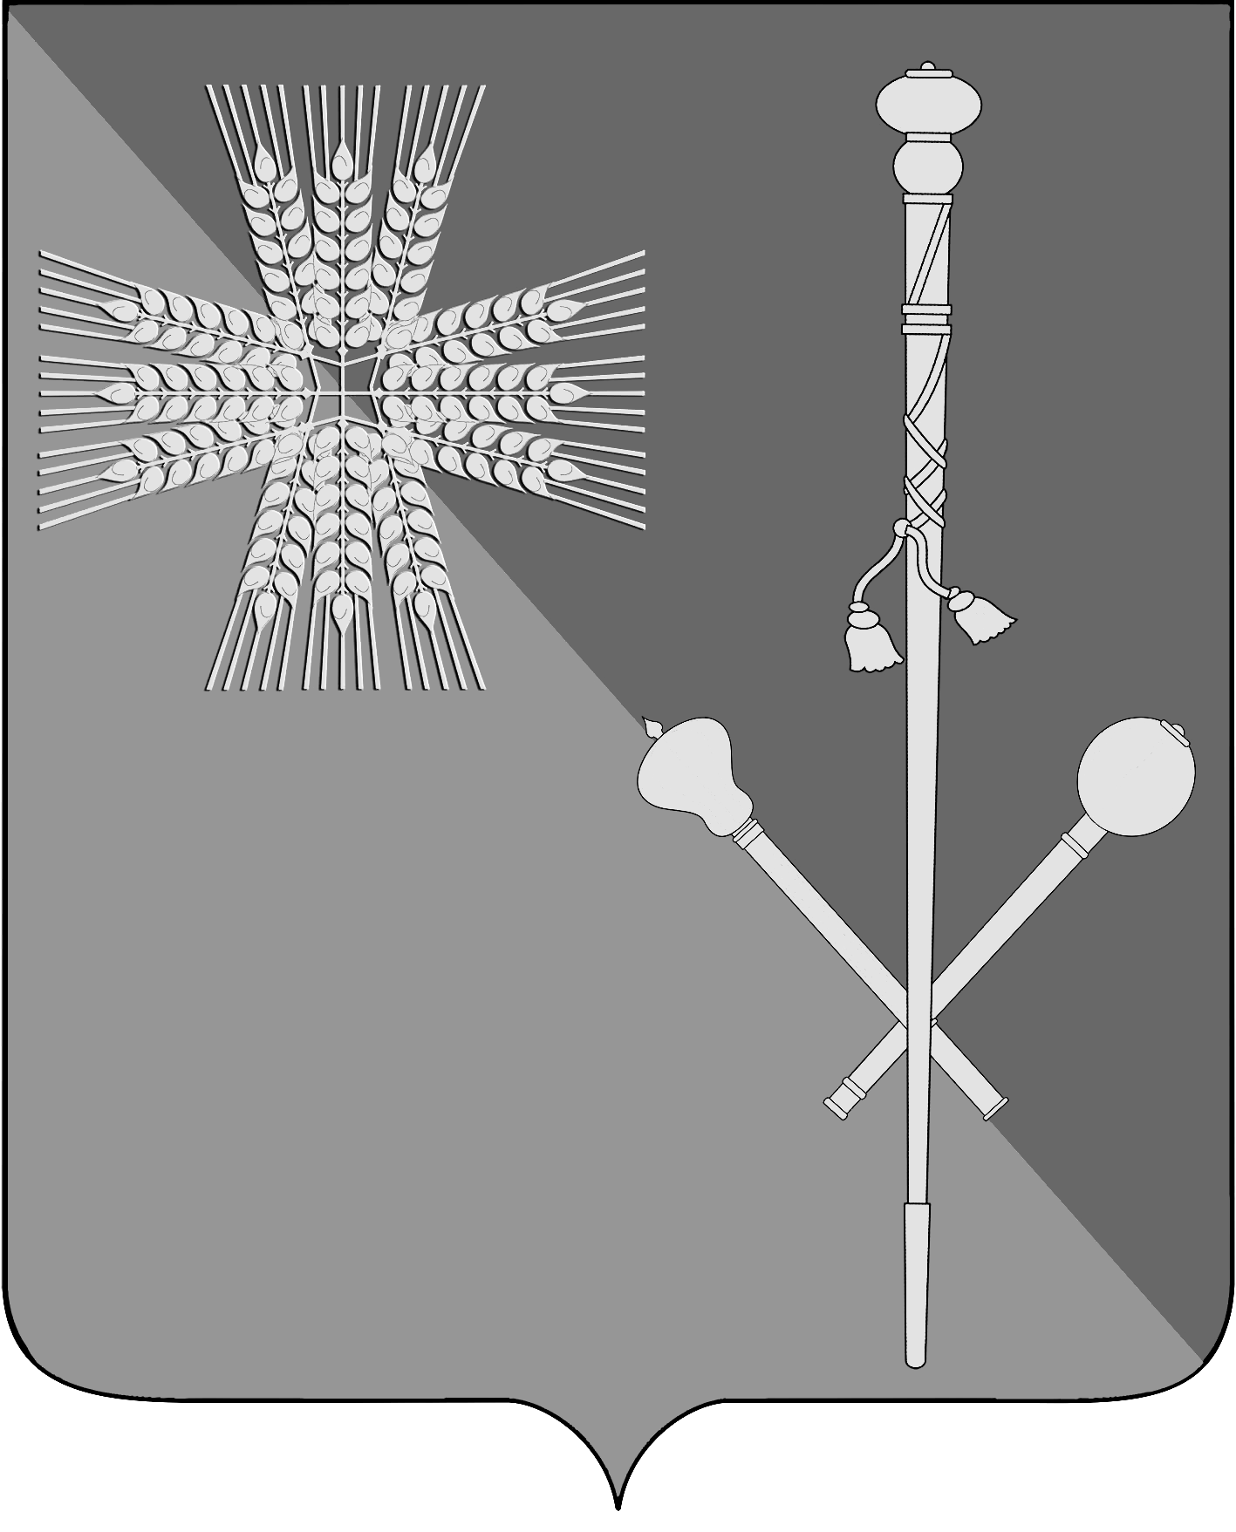

СОВЕТ БРЮХОВЕЦКОГО СЕЛЬСКОГО ПОСЕЛЕНИЯ
БРЮХОВЕЦКОГО РАЙОНА

РЕШЕНИЕ
от ______________ | № _____
ст-ца Брюховецкая

О внесении изменения в решение Совета Брюховецкого сельского поселения Брюховецкого района
от 15 апреля 2015 года № 50 «Об утверждении порядка предотвращения и (или) урегулирования конфликта интересов для отдельных лиц, замещающих муниципальные должности»

В связи с внесением изменений в Федеральный закон от 25 декабря
2008 года № 273 – ФЗ «О противодействии коррупции, в соответствии с Уставом Брюховецкого сельского поселения Брюховецкого района, Совет Брюховецкого сельского поселения Брюховецкого района р е ш и л:
- Внести в приложение к решению Совета Брюховецкого сельского поселения Брюховецкого района от 15 апреля 2015 года № 50 «Об утверждении порядка предотвращения и (или) урегулирования конфликта интересов для отдельных лиц, замещающих муниципальные должности» изменение, дополнив раздел II. «Основные требования к предотвращению конфликта интересов» пунктом 11 следующего содержания:
«11. Лица, замещающие муниципальные должности, являющиеся представителями нанимателя (руководителями), в целях исключения конфликта интересов в государственном органе или органе местного самоуправления не могут представлять интересы государственных или муниципальных служащих в выборном профсоюзном органе в период осуществления ими полномочий по указанным должностям.».
- Настоящее решение подлежит обнародованию и размещению на официальном сайте администрации Брюховецкого сельского поселения Брюховецкого района в информационно-телекоммуникационной сети «Интернет» и сетевом издании «ВЕСТНИК – ИНФО».
- Контроль за выполнением настоящего решения возложить на заместителя председателя Совета Брюховецкого сельского поселения Брюховецкого района И.Н. Макарец.

2

- Решение вступает в силу со дня его обнародования.

Глава Брюховецкого сельского
поселения Брюховецкого района Е.В. Самохин

Председатель Совета
Брюховецкого сельского
поселения Брюховецкого района И.Р. Назар

